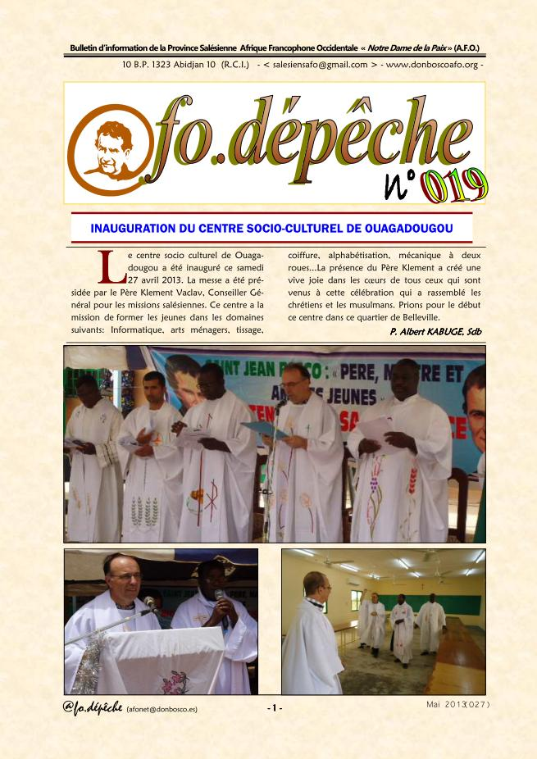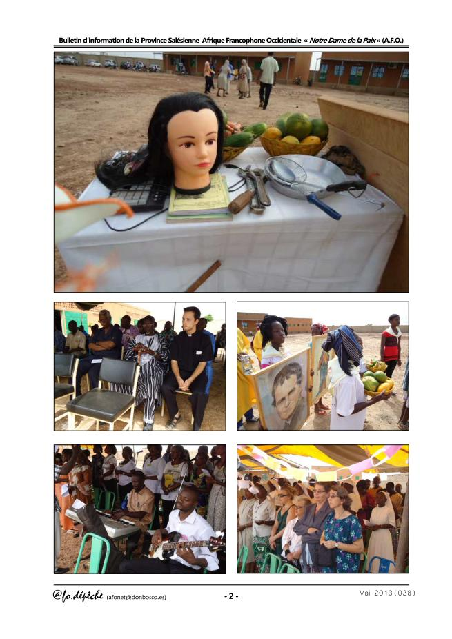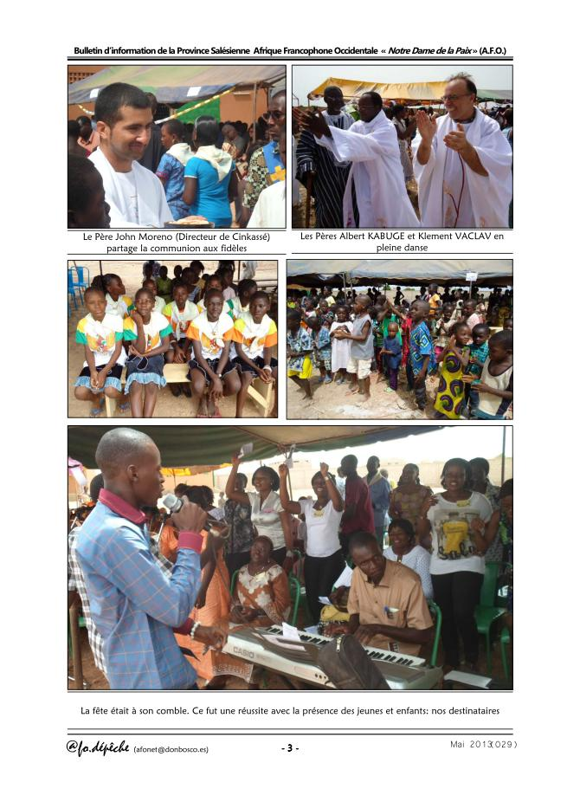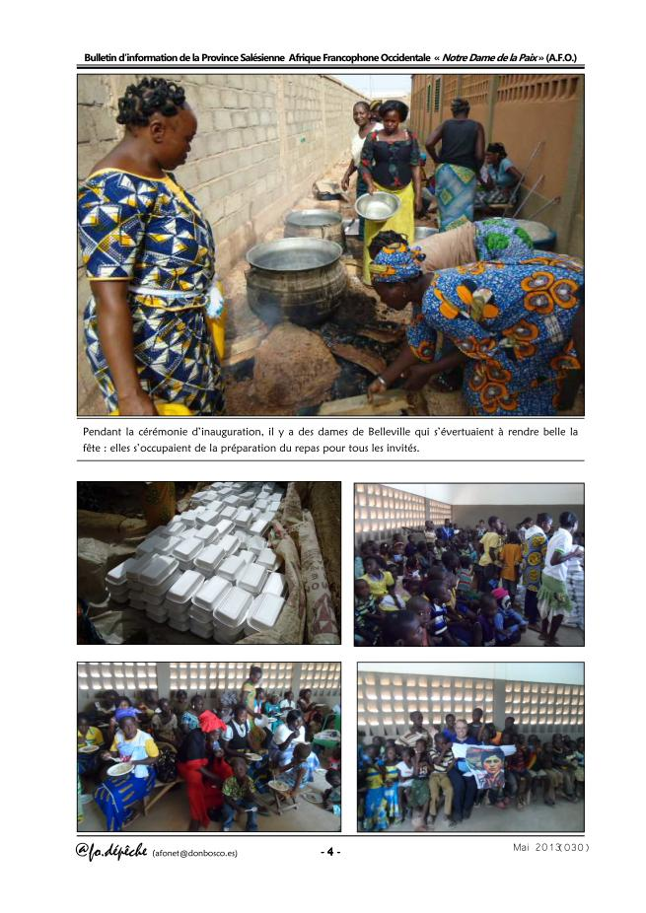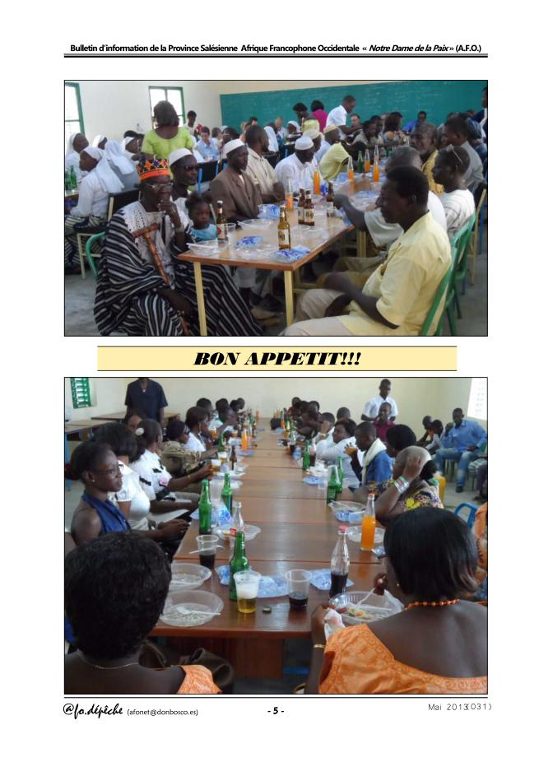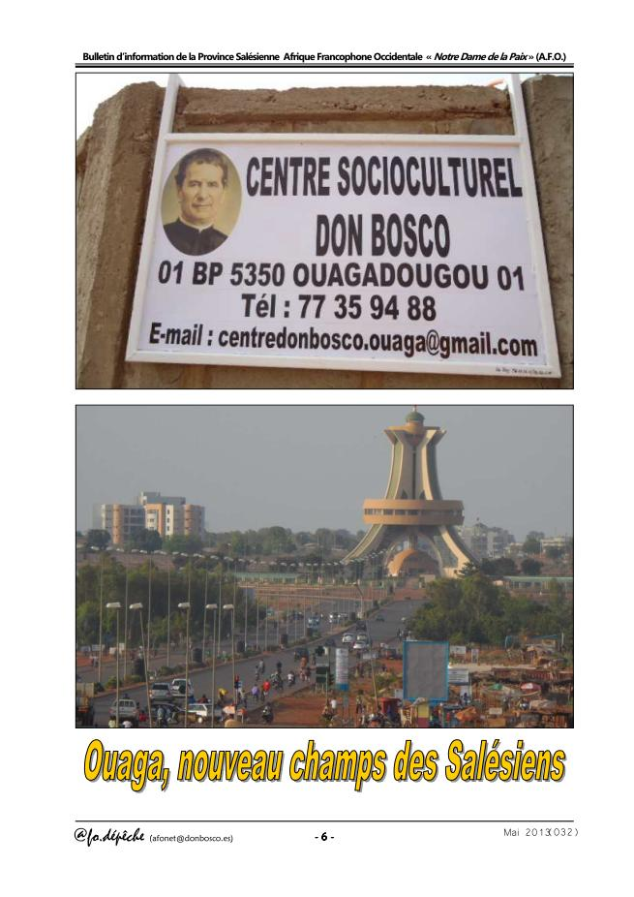
Bulletin d’information de la Province Salésienne Afrique Francophone Occidentale « Notre Dame de la Paix » (A.F.O.) @fo.dépêche (afonet@donbosco.es) - 1 - Mai 2013 10 B.P. 1323 Abidjan 10 (R.C.I.) - < salesiensafo@gmail.com > - www.donboscoafo.org - INAUGURATION DU CENTRE SOCIO-CULTUREL DE OUAGADOUGOU L e centre socio culturel de Ouagadougou a été inauguré ce samedi 27 avril 2013. La messe a été présidée par le Père Klement Vaclav, Conseiller Général pour les missions salésiennes. Ce centre a la mission de former les jeunes dans les domaines suivants: Informatique, arts ménagers, tissage, coiffure, alphabétisation, mécanique à deux roues...La présence du Père Klement a créé une vive joie dans les coeurs de tous ceux qui sont venus à cette célébration qui a rassemblé les chrétiens et les musulmans. Prions pour le début ce centre dans ce quartier de Belleville.
P. Albert KABUGE, Sdb (027) Bulletin d’information de la Province Salésienne Afrique Francophone Occidentale « Notre Dame de la Paix » (A.F.O.) @fo.dépêche (afonet@donbosco.es) - 2 - Mai 2013 ( 028) Bulletin d’information de la Province Salésienne Afrique Francophone Occidentale « Notre Dame de la Paix » (A.F.O.) @fo.dépêche (afonet@donbosco.es) - 3 - Mai 2013 La fête était à son comble. Ce fut une réussite avec la présence des jeunes et enfants: nos destinataires Le Père John Moreno (Directeur de Cinkassé) partage la communion aux fidèles (029) Les Pères Albert KABUGE et Klement VACLAV en pleine danse Bulletin d’information de la Province Salésienne Afrique Francophone Occidentale « Notre Dame de la Paix » (A.F.O.) @fo.dépêche (afonet@donbosco.es) - 4 - Mai 2013 Pendant la cérémonie d’inauguration, il y a des dames de Belleville qui s’évertuaient à rendre belle la fête : elles s’occupaient de la préparation du repas pour tous les invités.
(030) Bulletin d’information de la Province Salésienne Afrique Francophone Occidentale « Notre Dame de la Paix » (A.F.O.) @fo.dépêche (afonet@donbosco.es) - 5 - Mai 2013( 0 31) BON APPETIT!!!
Bulletin d’information de la Province Salésienne Afrique Francophone Occidentale « Notre Dame de la Paix » (A.F.O.) @fo.dépêche (afonet@donbosco.es) - 6 - Mai 2013( 0 32)

